電通二乙微處理器實驗 實驗結報

實驗名稱 | Lab02-跑馬燈
組別 | 18 | 組員 | 05050262 / 張維洋

- 實驗目的
Arduino UNO D1 – D8 分別接到 LED，實作跑馬燈展示
- 實驗步驟
先寫程式模擬再實際接線燒錄
- 程式碼

byte LED[8]={2,3,4,5,8,9,10,11};
void setup() {
for (byte i = 0; i< 8; i++) {
pinMode(LED[i], OUTPUT);
}
}
void loop()
{
byte m;
alllight();
alllight();
left();
alllight();
alllight();
right();
}

void left(){
byte i;
for(i=0;i<8;i++)
{
digitalWrite(LED[i],LOW);
if(i>=0)
digitalWrite(LED[i],HIGH);
delay(100);
digitalWrite(LED[i],LOW);
}
}
void right(){
byte i=7;
while(i>=0)
{
digitalWrite(LED[i],LOW);
digitalWrite(LED[i],HIGH);
delay(100);
digitalWrite(LED[i],LOW);
i--;
}
}
void alllight()
{
byte i;
for(i=0;i<8;i++)
{
digitalWrite(LED[i],HIGH);
}
delay(300);
for(i=0;i<8;i++)
{
digitalWrite(LED[i],LOW);
}
delay(300);
}
- 實驗結果及分析
跑馬燈展示正常
亮滅亮滅再左八次亮滅亮滅又八次 實驗結果成功
- 心得討論
發現只要有-1 就會死機停止運算，導致卡很久
現在發現了，以後就知道寫程式的時候要避免這個狀況
- 修正電路圖

- 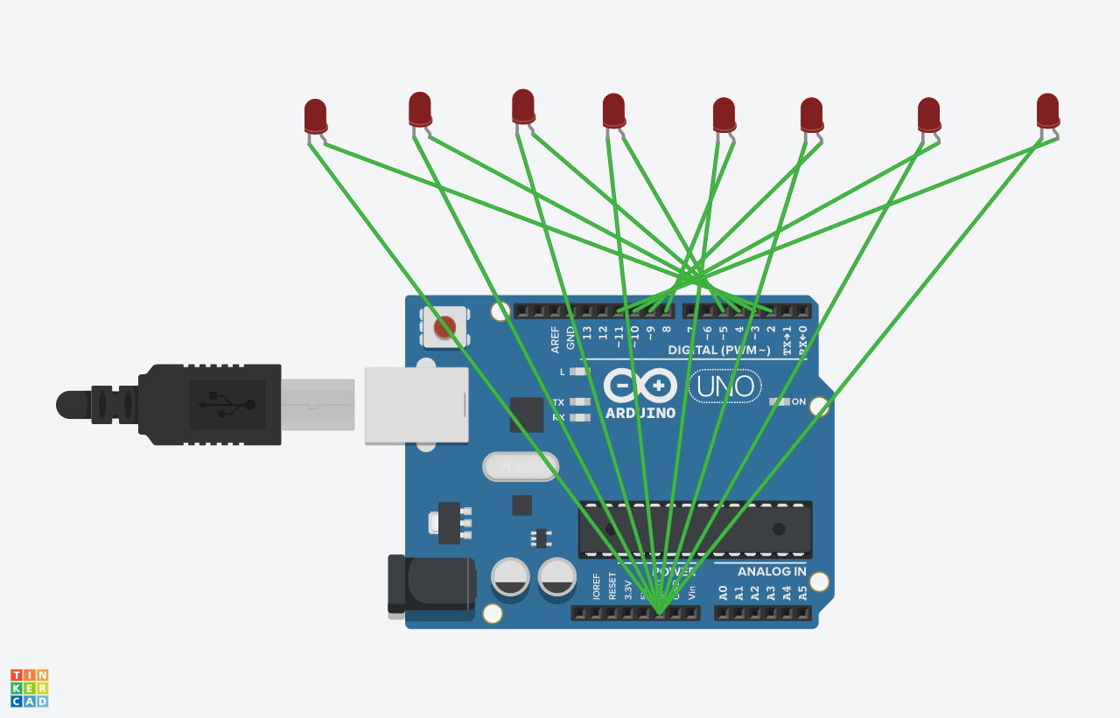
修正程式碼

byte LED[8]={2,3,4,5,8,9,10,11};
void setup() {
for (byte i = 0; i< 8; i++) {
pinMode(LED[i], OUTPUT);
}
}
void loop()
{
byte m,i;
alllight();
alllight();
for(m=0;m<=7;m++)
{
left();
}

alllight();
alllight();
for(m=0;m<=7;m++)
{
for(i=7;i<=0;i++)
digitalWrite(LED[i],HIGH);
digitalWrite(LED[i],LOW);
delay(1000);
}
}

void left(){
byte i;
for(i=0;i<8;i++)
{
digitalWrite(LED[i],LOW);
if(i>=0)
digitalWrite(LED[i],HIGH);
delay(100);
digitalWrite(LED[i],LOW);
}
}
void right(){
byte i=7;
while(i>=0)
{
digitalWrite(LED[i],LOW);
digitalWrite(LED[i],HIGH);
delay(100);
digitalWrite(LED[i],LOW);
i--;
}
}
void alllight()
{
byte i;
for(i=0;i<8;i++)
{
digitalWrite(LED[i],HIGH);
}
delay(300);
for(i=0;i<8;i++)
{
digitalWrite(LED[i],LOW);
}
delay(300);
- }

